PEMBERDAYAAN REMAJA DALAM OPTIMALISASI PENINGKATAN KESEHATAN REPRODUKSI

Irfan^{1*}, Linda Risyati², Fitri Handayani³

^{1,2,3}Poltekkes Kemenkes Kupang

Email Korespondensi: irfan1971kupang@gmail.com

ABSTRAK

Pendahuluan: Kesehatan reproduksi remaja mencakup perilaku seksual beresiko antara lain seks pra nikah yang dapat berakibat pada kehamilan yang tidak diinginkan, perilaku seksual berganti-ganti pasangan, aborsi tidak aman, dan perilaku beresiko tertular infeksi menular seksual (IMS) termasuk HIV. Tujuan: Mencegah dan melindungi remaja dari perilaku seksual beresiko dan perilaku beresiko lainnya serta mempersiapkan remaja untuk menjalani kehidupan reproduksi yang sehat dan bertanggung jawab yang meliputi persiapan fisik, psikis, dan social untuk menikah dan menjadi orang tua pada usia yang matang. Metode Penelitian: Pengabdian masyarakat dilakukan dalam kegiatan bertahap yaitu tahapan pretest, penyuluhan tentang kesehatan reproduksi remaja, postest, pemilihan duta kesehatan reproduksi remaja, dan pelatihan duta remaja. Hasil: Hasil pre-test dan post-test ditampilkan dalam bentuk tabel deskripsi. Berdasarkan hasil analisis diketahui bahwa terdapat peningkatan pengetahuan remaja perihal kesehatan reproduksi remaja diantaranya definisi Kesehatan reproduksi, organ reproduksi, kehamilan tidak diinginkan, infeksi menular seksual, dan kekerasan seksual. Terdapat perubahan persentase pengetahuan responden dengan peningkatan pengetahuan baik sebesar 60% serta penurunan persentase pengetahuan kurang sebesar 16%. Kesimpulan: terjadi peningkatan pengetahuan dan pemahaman pelajar MAN Kota Kupang tentang Kesehatan reproduksi remaja.

Kata kunci: Remaja, Kesehatan Reproduksi, Infeksi Menular Seksual

ABSTRACT

Introduction: Adolescent reproductive health includes risky sexual behavior, including premarital sex which can result in unwanted pregnancies, multiple sexual partners, unsafe abortion, and risky behaviors for contracting sexually transmitted infections (STIs) including HIV. Purpose: Prevent and protect adolescents from risky sexual behavior and other risky behaviors as well as prepare adolescents to lead a healthy and responsible reproductive life which includes physical, psychological, and social preparation for marriage and parenthood at a mature age. Method: Community service is carried out in stages, namely the pretest stage, counseling on adolescent reproductive health, posttest, selection of healthy adolescent ambassadors, and training of healthy adolescent ambassadors. Result: The results of the pre-test and post-test are displayed in the form of a description table. Based on the results of the analysis, it is known that there is an increase in adolescent knowledge about adolescent reproductive health including the definition of reproductive health, reproductive organs, unwanted pregnancy, sexually transmitted infections, and sexual violence. There is a change in the percentage of respondents' knowledge with an increase in good knowledge of 60% and a decrease in the percentage of less knowledge by 16%. Conclusion: there is an increase in knowledge and understanding of students of MAN Kupang City about adolescent reproductive health.

Keywords: Adolescents, Reproductive Health, Sexually Transmitted Infections

- PENDAHULUAN
Remaja merupakan salah satu komponen generasi muda yang mempunyai peranan yang sangat besar dalam menentukan masa depan bangsa. Masa remaja merupakan salah satu dari periode perkembangan manusia, Masa ini merupakan masa perubahan atau peralihan dari masa kanak – kanak ke masa dewasa Pada masa ini terjadi perubahan yang cepat dalam proses pertumbuhan fisik, kognitif dan psikososial/tingkah laku serta hormonal (Ayu and Kurniawan, 2017). Usia remaja biasanya dimulai pada usia 10 -13 tahun dan berakhir pada usia 18 – 22 tahun. Sedangkan menurut WHO remaaj merupakan individu yang sedang mengalami masa peralihan yang secara berangsur – angsur mencapai kematangan seksual, mengalami perubahan jiwa dari jiwa anak – anak menjadi dewasa, dan mengalami perubahan keadaan ekonomi dari ketergantungan menjadi relative mandiri. Ada dua aspek pokok dalam perubahan pada remaja, yakni perubahan fisik atau biologis dan perubahan psikologis (Ardiansyah, 2022). Remaja merupakan fase unik dan kritis dalam setiap tahapan kehidupan individu. Fase ini merupakan fase transisi dari anak-anak menjadi individu dewasa, yang dapat dilihat dari perubahan fisik dan psikososial. Perubahan-perubahan tersebut membawa peluang yang positif sekaligus risiko negatif yang akan berdampak pada masa mendatang. Masalah kesehatan dan sosial sudah seyogyanya mendapatkan perhatian yang nyata pada fase remaja ini, khususnya masalah kesehatan reproduksi (Nuraisyah et al., 2021).
Sifat khas remaja mempunyai rasa keingintahuan yang besar, menyukai petualangan dan tantangan serta cenderung berani menanggung risiko atas perbuatannya tanpa didahului oleh pertimbangan yang matang. Apabila keputusan yang diambil dalam menghadapi konflik tidak tepat, mereka akan jatuh ke dalam perilaku beresiko dan mungkin harus menanggung akibat jangka pendek dan jangka panjang dalam berbagai masalah kesehatan fisik dan psikososial.Kesehatan reproduksi remaja mencakup perilaku seksual beresiko antara lain seks pra nikah yang dapat berakibat pada kehamilan yang tidak diinginkan, perilaku seksual berganti-ganti pasangan, aborsi tidak aman, dan perilaku beresiko tertular infeksi menular seksual (IMS) termasuk HIV. Perilaku beresiko lain yang dapat berpengaruh terhadap kesehatan reproduksi remaja antara lain penyalahgunaan narkotika, psikotropika, dan zat adiktif (napza) dan perilaku gizi buruk yang dapat menyebabkan masalah gizi khususnya anemia (Kemenkes RI, 2014).
Di Indonesia, sebesar 2,6% perkawinan pertama dilakukan pada usia kurang dari 15 tahun dan sebesar 23,9% usia perkawinan pertama berada pada usia 15-19 tahun. Angka kehamilan pada remaja umur kurang 15 tahun sebesar 0,02% dan kehamilan pada usia 15-19 tahun sebesar 1,97%. Kemudian, data mengungkapkan bahwa sekitar 33,3% remaja perempuan dan sekitar 34,5% remaja laki-laki yang berusia 15-19 tahun mulai berpacaran pada saat mereka belum berusia 15 tahun (Riset Kesehatan Dasar, 2018). Angka tersebut menunjukkan kesadaran remaja akan pentingnya pengetahuan kesehatan reproduksi masih rendah. Kemudian, pada usia tersebut dikhawatirkan belum memiliki keterampilan hidup (life skills) yang memadai, sehingga mereka berisiko tinggi melakukan perilaku seksual yang tidak sehat, misalnya melakukan seks pranikah (Nuraisyah et al., 2021). Jumlah remaja yang terinfeksi HIV di Indonesia juga semakin meningkat, dengan prevalensi sekitar 3,2-3,8% setiap tahunnya. Hingga bulan April 2017, tercatat ada 7.329 remaja yang terinfeksi HIV dan 2.355 orang diantaranya menderita (AIDS) (Naully and Romlah, 2018). Hal ini sungguh memprihatinkan, mengingat remaja usia 15-19 tahun merupakan generasi penerus bangsa.
Hasil survey Perkumpulan Keluarga Berencana Indonesia (PKBI) dan On Track Media Indonesia (OTMI) menemukan bahwa sekitar 29% hingga 31% remaja di Nusa Tenggara Timur (NTT) telah berhubungan seksual pranikah . Berdasarkan data survey Pusat Informasi dan Konseling yang dilakukan oleh Dinas Kesehatan Kota Kupang tahun 2017 bekerjasama dengan BKKBN Provinsi Nusa Tenggara Timur, diketahui bahwa presentasi untuk pengetahuan kesehatan reproduksi pada remaja di Kota Kupang adalah 34%, persentasi untuk perilaku seksual pranikah adalah 27% dan kehamilan dini diluar nikah dengan persentase 33% (Demon et al., 2019).
Kompleksnya permasalahan kesehatan yang dialami remaja menguatkan urgensi upaya kesehatan remaja yang inovatif dan komprehensif sebagai salah satu intervensi prioritas di hulu bagi masalah kesehatan di masyarakat secara umum. Berbagai program strategis telah dirancang dan dikembangkan oleh pemerintah untuk mengatasi masalah kesehatan reproduksi remaja, namun sayangnya tidak semua program berjalan lancar karena berbagai kendala. Oleh sebab itu melalui program Pengabdian Masyarakat Poltekkes Kemenkes Kupang diharapkan dapat membantu memfasilitasi kegiatan terintegrasi guna mengatasi masalah kesehatan reproduksi remaja, juga untuk memfasilitasi remaja dalam menemukan alternative pemecahan masalah kesehatan untuk mewujudkan generasi milenial yang sehat.

- MASALAH DAN RUMUSAN PERTANYAAN
MAN Kota Kupang adalah salah satu satuan pendidikan dengan jenjang MA di nunbaun Sabu Kecamatan Alak Kota Kupang Nusa Tenggara Timur. Dari hasil kunjungan awal ke sekolah, guru MAN Kota Kupang menyampaikan bahwa edukasi dan penyuluhan terkait kesehatan reproduksi remaja belum pernah dilakukan di sekolah. Padahal MAN Kota Kupang memiliki jumlah siswa yang banyak yaitu sejumlah 1800 siswa yang teridiri dari pelajar putra 1000 orang dan pelajar putri 800 orang dengan rentang usia yang tepat untuk mendapatkan edukasi dan informasi kesehatan reproduksi. Demon et al juga melaporkan bahwa bahwa presentasi untuk pengetahuan kesehatan reproduksi pada remaja di Kota Kupang adalah 34%, persentasi untuk perilaku seksual pranikah adalah 27% dan kehamilan dini diluar nikah dengan persentase 33%.
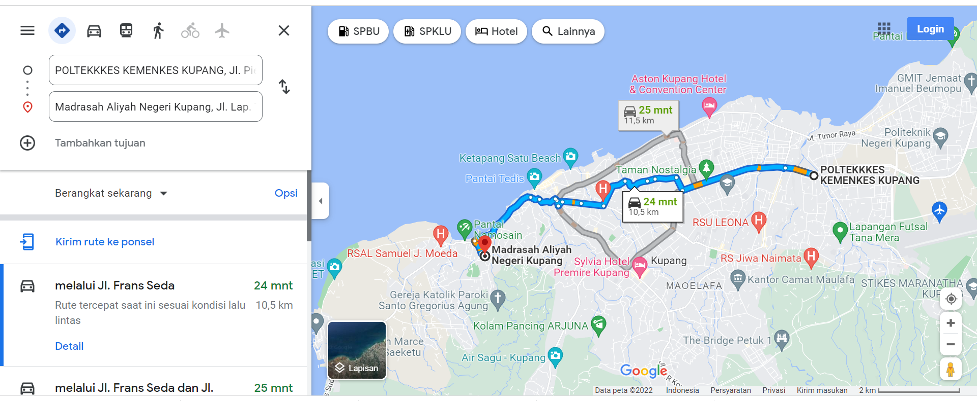
Berdasarkan Analisa masalah diatas, maka dapat dirumuskan bahwa pengetahuan siswa MAN Kota Kupang mengenai kesehatan reproduksi remaja masih rendah. Oleh karena itu perlu diberikan edukasi melalui penyuluhan dan pelatihan kesehatan reproduksi remaja.
Gambar 1. Peta Lokasi Kegiatan Pengabdian Kepada Masyarakat

- KAJIAN PUSTAKA
Kesehatan reproduksi adalah suatu keadaan sehat secara menyeluruh mencakup fisik, mental, dan kehidupan social yang berkaitan dengan alat, fungsi serta proses reproduksi yang pemikiran kesehatan reproduksi bukannya kondisi bebas dari penyakit melainkan bagaimana seseorang dapat memiliki kehidupan seksual yang aman dan memuaskan sebelum dan sesudah menikah (Akbar, 2021).
Masa remaja merupakan peralihan masa kanak-kanak menjadi dewasa yang melibatkan perubahan berbagai aspek seperti biologis, psikologis, dan sosial-budaya. WHO mendefinisikan remaja sebagai perkembangan dari saat timbulnya tanda seks sekunder hingga tercapainya maturasi seksual dan reproduksi, suatu proses pencapaian mental dan identitas dewasa, serta peralihan dari ketergantungan sosioekonomi menjadi mandiri. Secara biologis, saat seorang anak mengalami pubertas dianggap sebagai indikator awal masa remaja. Namun karena tidak adanya petanda biologis yang berarti untuk menandai berakhirnya masa remaja, maka faktor-faktor sosial, seperti pernikahan, biasanya digunakan sebagai petanda untuk memasuki masa dewasa (Adjie, 2013).
Upaya promosi dan pencegahan masalah kesehatan reproduksi juga perlu diarahkan pada masa remaja, yang ditandai dengan terjadi peralihan dari masa anak menjadi dewasa, dan perubahan-perubahan dari bentuk dan fungsi tubuh terjadi dalam waktu relatif cepat. Hal ini ditandai dengan berkembangnya tanda seks sekunder dan berkembangnya jasmani secara pesat, menyebabkan remaja secara fisik mampu melakukan fungsi proses reproduksi tetapi belum dapat mempertanggungjawabkan akibat dari proses reproduksi tersebut. Informasi dan penyuluhan, konseling, serta pelayanan klinis perlu ditingkatkan untuk mengatasi masalah kesehatan reproduksi remaja ini. Permasalahan prioritas kesehatan reproduksi pada remaja dapat dikelompokkan sebagai menjadi 1) kehamilan tak dikehendaki, yang seringkali menjurus kepada aborsi yang tidak aman dan komplikasinya; 2) kehamilan dan persalinan usia muda yang menambah risiko kesakitan dan kematian ibu; 3) Masalah PMS, termasuk infeksi HIV/AIDS. Masalah kesehatan reproduksi remaja selain berdampak secara fisik, juga dapat berpengaruh terhadap kesehatan mental dan emosi, keadaan ekonomi serta kesejahteraan sosial dalam jangka panjang. Dampak jangka panjang tersebut tidak hanya berpengaruh terhadap remaja itu sendiri, tetapi juga terhadap keluarga, masyarakat dan bangsa pada akhirnya (Rahayu et al., 2017).
Menurut WHO, pendidikan kesehatan adalah pendidikan untuk mengubah perilaku orang atau masyarakat dari perilaku tidak sehat menjadi perilaku sehat (Permatasari and Suprayitno, 2021). Semakin baik pengetahuan, maka perilaku yang ditimbulkan juga semakin baik, begitu pula sebaliknya semakin kurang pengetahuan yang dimiliki maka perilaku yang ditimbulkan juga semakin mengarah ke negative (Adenina et al., 2022).

- METODE
- Kegiatan pengabdian kepada masyarakat ini dilaksanakan pada bulan Agustus – September 2022. Tim pelaksana terdiri atas 3 orang dosen dan 2 orang mahasiswa. Metode yang digunakan adalah penyuluhan melalui ceramah dan diskusi menggunakan media audio visual.
- Peserta yang hadir sebanyak 50 siswa putra dan putri dari kelas XI -XII MAN Kota Bima.
- Tahapan pelaksanaan kegiatan ini meliputi:
- Tahapan persiapan. Terlebih dahulu melakukan koordinasi antar anggota tim dan melakukan pembagian tugas. Selanjutnya melakukan kunjungan ke MAN Kota Kupang terkait perizinan, pengajuan, dan sosialisai proposal. Setelah proposal disetujui, tim berkoordinasi dengan pihak sekolah untuk mempersiapkan rangkaian kegiatan pengabdian kepada masyarakat.
- Kegiatan pertama dilakukan pada tanggal 27 Agustus 2022 Pukul 09.00 WITA s/d selesai berupa penyampaian informasi dan edukasi dalam bentuk penyuluhan yang diawali dengan pre-test menggunakan kuesioner berisi soal terkait dengan kesehatan reproduksi remaja. Materi/topik yang diberikan saat penyuluhan antara lain: definisi Kesehatan reproduksi, organ reproduksi, kehamilan tidak diinginkan, seks dan seksualitas, infeksi menular seksual, dan kekerasan seksual. Setelah pemberian materi dilakukan diskusi, peserta terlihat antusias dan mengajukan pertanyaan-pertanyaan terkait dan didiskusikan bersama dengan pemateri. Kemudian diakhir kegiatan dilakukna post-test.
- Kegiatan kedua berupa penetuan duta remaja sehat berdasarkan hasil pre-test dan post-test yang dilanjutkan dengan bimbingan berupa pelatihan tambahan terkait kesehatan reproduksi.

- HASIL PENELITIAN DAN PEMBAHASAN
- Hasil
Kegiatan penyuluhan berupa penyampaian informasi dan edukasi tentang Kesehatan reproduksi remaja telah terlaksana pada tanggal 27 Agustus 2022 di MAN Kota Kupang. Responden terlebih dahulu mengisi lembar pre-test, setelah itu dilakukan penyuluhan Kesehatan tentang Kesehatan reproduksi remaja, dan diakhir sesi dilakukan pengisian lembar post-test. Penyuluhan dilakukan dengan metode ceramah menggunakan media audio visual berupa powerponit oleh tim pengabdian masyarakat, yang dilanjutkan dengan diskusi dan tanya jawab dari responden sebagai peserta penyuluhan. Responden bertanya terkait hal yang belum dipahami dan sharing pengalaman yang langsung dijawab dan ditanggapi oleh pemateri.

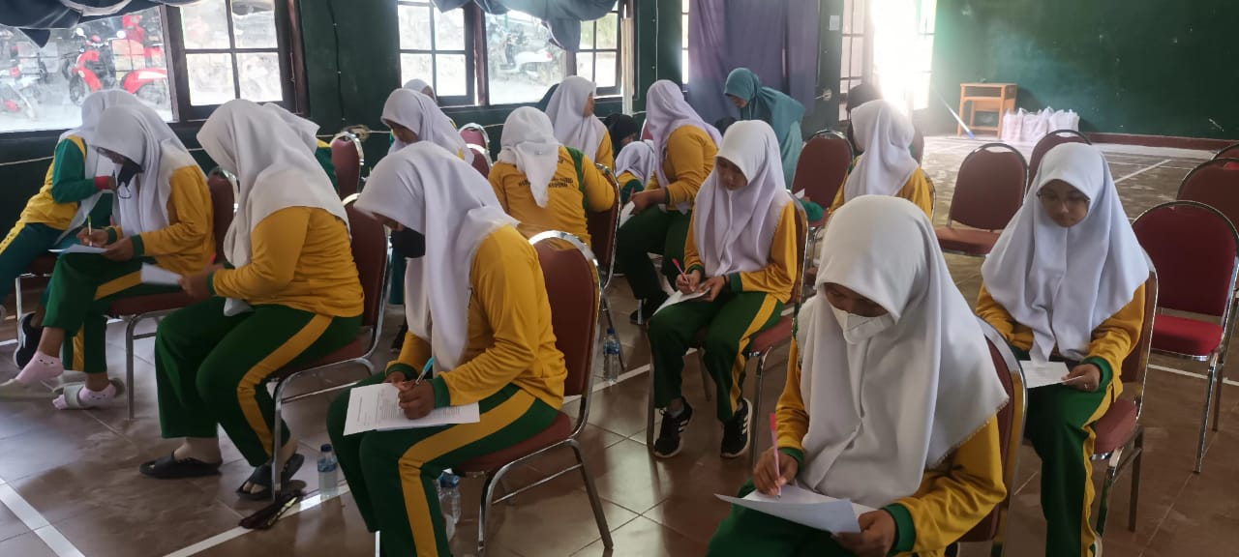

Gambar 2. Pengisian lembar pre-test
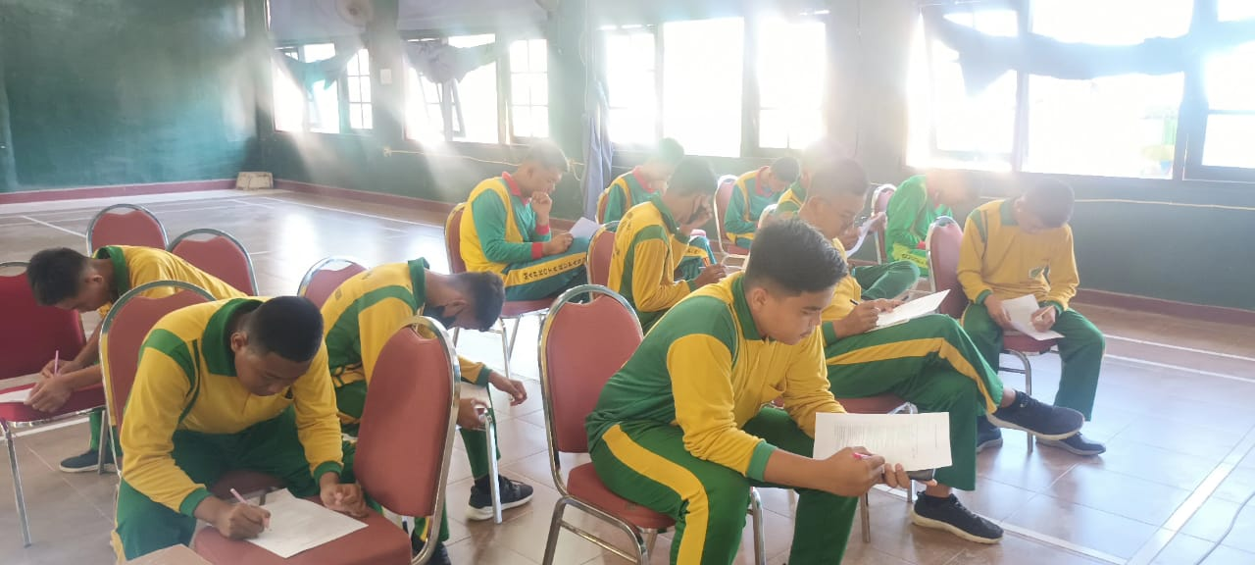

Gambar 3. Pengisian lembar post-test

Materi penyuluhan yang diberikan dibagi dalam beberapa topik yaitu: definisi Kesehatan reproduksi, organ reproduksi, kehamilan tidak diinginkan, seks dan seksualitas, infeksi menular seksual, dan kekerasan seksual. Responden terlihat sangat antusias dan mendengarkan dengan baik selama penyuluhan berlangsung.
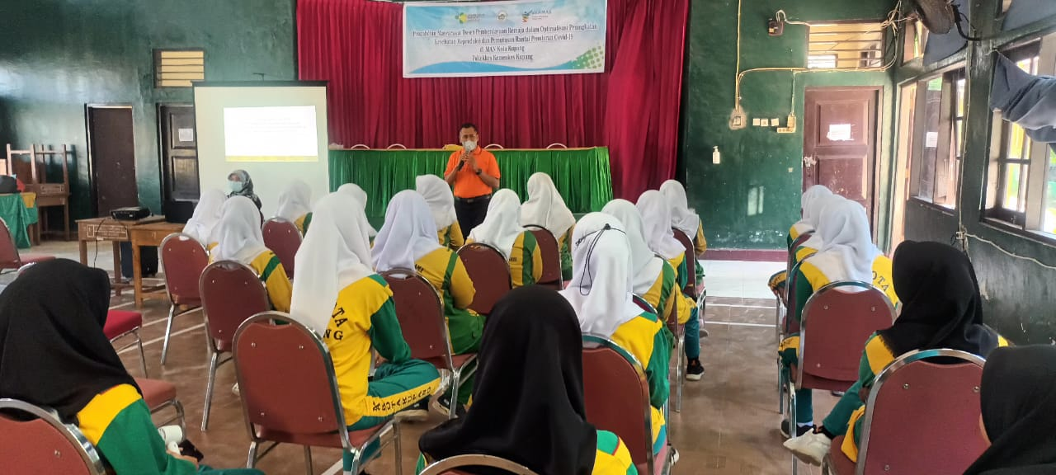
Gambar 4. Pemberian materi dan diskusi tentang kesehatan reproduksi remaja

Tabel 1. Hasil pretest-posttest berdasarkan topik
Topik | Pre-test (Jawaban Benar dalam %) | Post-test (Jawaban Benar dalam %)
Definisi kesehatan reproduksi | 50% | 89%
Organ reproduksi | 64,67% | 94%
Kehamilan tidak diinginkan | 58,00% | 89%
Infeksi menular seksual | 72,22% | 88%
Kekerasan seksual | 68,00% | 94%

Berdasarkan table 1 didapatkan hasil bahwa topik yang memiliki persentase jawaban benar terbesar pada pre-test adalah infeksi menular seksual sebesar 72,22% sedangkan persentase terendah yaitu definisi Kesehatan reproduksi sebesar 50%. Pada post-test persentase jawaban benar terbesar yaitu pada topik organ reproduksi dan kekerasan seksual yaitu sebesar 94%, sedangkan persentase terkecil yaitu infeksi menular seksual sebesar 88%.

Tabel 2. Tingkat pengetahuan peserta sebelum dan sesudah penyuluhan
 | Pre-test | Post-test
Pengetahuan Kurang | 16% | 0%
Pengetahuan Cukup | 60% | 16%
Pengetahuan Baik | 24% | 84%

Berdasarkan table 2 menunjukkan hasil bahwa terdapat perubahan pengetahuan yang signifikan berdasarkan hasil pre-test dan post-test. Terjadi peningkatan persentase dengan pengetahuan baik sebesar 60% serta penurunan persentase pengetahuan kurang sebesar 16%. Berdasarkan hasil post-test didapatkan 6 orang dengan nilai tertinggi dan ditetapkan menjadi duta Kesehatan, yang kemudian diberikan pelatihan lebih lanjut terkait Kesehatan reproduksi remaja.

- Pembahasan
Setelah dilakukan pretest-posttest didapatkan bahwa terdapat peningkatan pengetahuan remaja terkait topik dalam lembar pertanyaan yaitu mengenai definisi kesehatan reproduksi, organ reproduksi, kehamilan tidak diinginkan, seks dan seksualitas, infeksi menular seksual, dan kekerasan seksual. Pengetahuan dasar yang dimiliki oleh remaja sudah mereka dapatkan mungkin dari pengalaman dan media informasi lainnya, namun pada umumnya semakin banyak pengalaman dan ilmu yang didapatkan seseorang maka semakin bertambah pula pengetahuan yang didapatkan.
Pendidikan kesehatan dapat dilakukan dengan berbagai macam metode seperti penyuluhan. Metode penyuluhan dipercaya mampu meningkatkan pengetahuan remaja serta mengubah perilaku remaja untuk meningkatkan derajat kesehatannya secara mandiri. Penyuluhan kesehatan merupakan salah satu metode yang digunakan untuk menambah pengetahuan dan kemampuan seseorang melalui teknik praktik belajar atau instruksi dengan tujuan mengubah atau mempengaruhi perilaku manusia secara individu, kelompok, maupun masyarakat untuk dapat lebih mandiri dalam mencapai tujuan hidup sehat (Ariyanti et al., 2019).
Setelah dilakukan penyuluhan, data menunjukkan bahwa terdapat peningkatan persentase pengetahuan pada seluruh topik dalam lembar pertanyan pre-test dan post-test: definisi kesehatan reproduksi yaitu dari 50% menjadi 89%, organ reproduksi dari 64,67% menjadi 94%, kehamilan tidak diinginkan dari 58% menjadi 89%, infeksi menular seksual dari 72,22% menjadi 88%, dan kekerasan seksual dari 68% menjadi 94%. Dengan adanya peningkatan pengetahuan ini menunjukkan bahwa penyuluhan efektif dan mampu meningkatkan pengetahuan pelajar MAN Kota Kupang. Hal ini sejalan dengan hasil pengabmas yang menyebutkan bahwa metode penyuluhan terbukti efektif untuk meningkatkan penegtahuan Kesehatan reproduksi siswa SMP Negeri 3 Selemadeg Timur (Ariyanti et al., 2019).
Secara keseluruhan didapatkan bahwa ada perubahan pengetahuan dari tingkat pengetahuan kurang menjadi pengetahuan cukup dan baik. Hasil menunjukkan terdapat peningkatan pengetahuan baik sebesar 60%, penurunan pengetahuan cukup sebelum penyuluhan dari 60% menjadi 16%, serta penurunan pengetahuan kurang sebelum penyuluhan dari 16% menjadi 0%. Adenina et al membuktikan bahwa penyuluhan kesehatan reproduksi remaja dapat meningkatkan pengetahuan pelajar putri SMAN 27 Jakarta Pusat dengan peningkatan pengetahuan baik sebesar 34,28% (Adenina et al., 2022).

- KESIMPULAN
Penyuluhan kesehatan reproduksi remaja mampu meningkatkan pengetahuan dan pemahaman remaja mengenai definisi kesehatan reproduksi, organ reproduksi, kehamilan tidak diinginkan, seks dan seksualitas, infeksi menular seksual, dan kekerasan seksual. Diharapkan dapat melakukan pemantauan terhadap duta terpilih dan mendayagunakan duta remaja dalam optimalisasi program maupun kegiatan terkait kesehatan reproduksi remaja di lingkungan sekolah.

- DAFTAR PUSTAKA

Adenina, S., Zakiyah, Sjahruddin, D.. and Isnaeni, A.R., 2022. Edukasi Kesehatan Mengenai Kesehatan Reproduksi Remaja, Keputihan, Kanker Payudara dan Pelatihan Pemeriksaan SADARI di Pelajar Putri SMAN 27 Jakarta Pusat. Jurnal Kreativitas Pengabdian Kepada Masyarakat (PKM), 5(7).
Adjie, J.M.., 2013, Kesehatan Reproduksi dalam Aspek Sosial [Online]. Available at: https://www.idai.or.id/artikel/seputar-kesehatan-anak/kesehatan-reproduksi-remaja-dalam-aspek-sosial#:~:text=Kesehatan reproduksi remaja adalah suatu,secara mental serta sosial kultural. .
Akbar, H., 2021. Teori Kesehatan Reproduksi, Yayasan Penerbit Muhammad Zaini, Aceh.
Ardiansyah, 2022, Kesehatan Reproduksi Remaja: Permasalahan dan Upaya Pencegahan [Online]. Available at: https://yankes.kemkes.go.id/view_artikel/29/kesehatan-reproduksi-remaja-permasalahan-dan-upaya-pencegahan.
Ariyanti, K.S., Sariyani, M.D. and Utami, L.N., 2019. Penyuluhan Kesehatan Reproduksi Remaja Untuk Meningkatkan Pengetahuan Siswa di SMP Negeri 3 Selemadeg Timur. , 1161, pp.7–11.
Ayu, S.M. and Kurniawan, T., 2017. Hubungan Tingkat Pengetahuan Remaja Putri tentang Aborsi dengan Sikap Remaja terhadap Aborsi di MAN 2 Kediri Jawa Timur. Unnes J Public Health, 6. Available at: http://journal.unnes.ac.id/sju/index.php/ujph.
Demon, B., Hingga, I. and Sir, A., 2019. Gambaran Perilaku Reproduksi pada Siswa SMA di Kota Kupang Tahun 2019. Lontar: Journal of Community Health, 01(02).
Kemenkes RI, 2014. Infodatin: Situasi Kesehatan Reproduksi Remaja Indonesia, Pusat Data dan Informasi Kementerian Kesehatan RI, Jakarta.
Naully, P.G. and Romlah, S., 2018. Prevalensi HIV dan HBV pada Kalangan Remaja. Jurnal Kesehatan, 9. Available at: http://ejurnal.poltekkes-tjk.ac.id/index.php/JK.
Nuraisyah, F., Matahari, R., Isni, K. and Utami, F.P., 2021. Pengaruh Pelatihan Kesehatan Reproduksi Remaja terhadap Pengetahuan dan Sikap Orang Tua. Jurnal Ilmiah Kesehatan, 2(1).
Permatasari, D. and Suprayitno, E., 2021. Pendidikan Kesehatan Reproduksi pada Remaja. Jurnal Empathy, 2(1), pp.8–12.
Rahayu, A. et al., 2017. Buku Ajar Kesehatan Reproduksi Remaja dan Lansia, Airlangga University Press, Surabaya.
Riset Kesehatan Dasar, 2018. Riset Kesehatan Dasar (Riskesda), Jakarta.

